初级中学和高级中学提前开学对群众的影响

Dr . XiaoYe_小叶¹
“寒假时长与民生幸福” 调研专项课题（SHIT20260114）
我家厕所
¹ Toilit MyHome，China
本文件使用CC BY-NC协议 这意味着你可以在署名且不商用的前提下随意修改并发布

郑重声明 本文件不具有任何负面导向！不具有任何不良价值观！仅为搞怪，数据皆为编造！
仓库地址 https://github.com/XiaoYe8888/S.H.I.T_paper
Abstract / 摘要 本研究聚焦 “双减” 时代初高中提前开学的民生外部性效应，采用分层整群抽样方法，对全国 31 个省（不包括港澳台地区）207 所初高中学校开展调研，共回收有效学生问卷 19198 份、家长问卷 11451 份、教职工问卷 1313 份，有效回收率 91.78%。通过描述性统计、独立样本 T 检验与质性访谈三角互证，系统分析提前开学对学生、家长、教职工三类核心群体的多维影响。研究发现：提前开学对三类群体存在显著异质性影响，对学生群体以负面心理与行为约束效应为主，对双职工家长群体以正向时间配置效率提升为主，对教职工群体以职业负荷加剧与合法休息权益受损为主。

Index Terms / 关键词 教育业；提前开学；民生影响；群体异质性；政策外部性；

Impact Statement / 影响声明 本研究为初高中开学时间制定提供了量化依据与全视角民生参考。

INTRODUCTION / 引言
寒假作为教育主管单位指定的法定假期，是保障未成年学生身心健康、平衡家庭教育与学校教育节奏、维护教职工休息权益的重要制度安排。近年来，部分学校以 “追赶教学进度、提升学业质量” 为核心动因，擅自压缩寒假时长、实施提前开学，引发社会各界人士不满。
现S.H.I.T.学术界缺乏对学生、家长、教职工全链条群众群体的多维量化分析，尤其忽视了开学时间调整带来的非学业民生效应和学生心理问题。基于此，本研究从三大核心利益相关方视角出发，通过大样本调研数据，解析提前开学的影响路径与效应强度，填补该领域的研究空白，为教育的科学化、人性化提供实证支撑。

Results / 结果
- 提前开学对学生群体的身心健康、休闲权益带来显著负面影响，其学业增益效应未得到实证数据支撑，反而加剧了学生的开学抵触情绪与学业焦虑；
- 提前开学对家长群体的影响呈现双向分化，双职工家庭、留守儿童家庭获得了显著的时间配置红利，而有假期出行规划、全职陪护的家庭则面临经济成本与规划打乱的损失；
- 提前开学对教职工群体的负面影响具有普遍性，大幅加剧了职业负荷与职业倦怠，严重损害了教职工的应有的休息时间。

Discussion / 讨论
•
建议：本节不具有任何负面导向
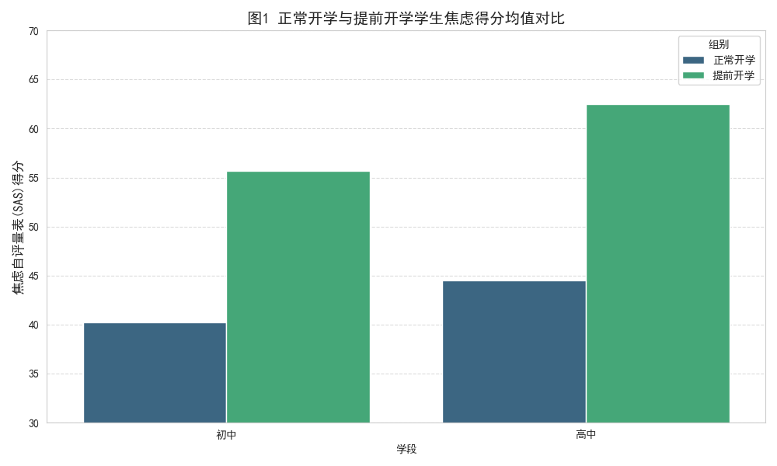
- 在规定开学时间时邀请学生、家长、教职工参与讨论。严禁学校擅自压缩假期、提前开学。
- 构建提前开学的缓冲与补偿机制。针对确有特殊原因需提前开学的情况，学校需开设 1±0.5周的 “开学适应缓冲期”，减少作业量与考试安排，同步开展学生心理疏导与教师休整保障；对提前开学的教职工，必须依法给予加班补贴，保障其合法权益。
- 强化教学的正向引导。坚决杜绝 “以压缩假期换学业成绩” 的功利化教育行为，将学生身心健康、综合素质发展纳入义务教育学校考核核心指标，从根源上遏制提前开学的非理性行为。

研究设计和数据来源
数据皆为编造
- 样本选择
本研究采用分层整群抽样方法
于 2026 年 1-2 月寒假期间，按照初中 / 高中学段这一个维度划分。抽取全国 31 个省（不包括港澳台地区）207 所义务教育学校（初中103所，高中 104 所；）作为调研样本。调研对象覆盖初中高中学生、学生家长、学校教学岗与非教学岗教职工三类群体。
- 数据处理
本研究共发放问卷 41301 份，剔除无效作答、逻辑矛盾问卷后，回收有效问卷 36712 份，有效回收率 91.78%。同时辅以半结构化深度访谈，完成学生代表访谈 42 人、家长代表访谈 36 人、教职工代表访谈 28 人，质性资料与量化数据形成互证，确保研究结论的内部效度。数据处理采用 python,matplotlib.pyplot,seaborn。显著性检验水准设定为 α=0.05。

提前开学对不同群体的多维影响分析
数据皆为编造

对学生群体的影响：身心负荷加剧与行为模式强干预
提前开学对学生群体的影响以负面效应为主，核心集中在心理健康、作息行为、学业应激、消费娱乐四个维度，具体量化结果如下：
- 心理健康与生理应激效应
焦虑自评量表（SAS）测评结果显示，提前开学学生的焦虑得分均值为 58.72 分，显著高于正常开学群体的 42.36 分（P<0.01），达到轻度焦虑水平的学生占比 68.47%，较正常开学组高出 42.19 个百分点。其中，初中和高中毕业年级学生焦虑得分则更高，均值达 67.83 分，已经达到了中度焦虑，显著高于非毕业年级（P<0.001）。
图1：正常开学与提前开学焦虑得分均值对比
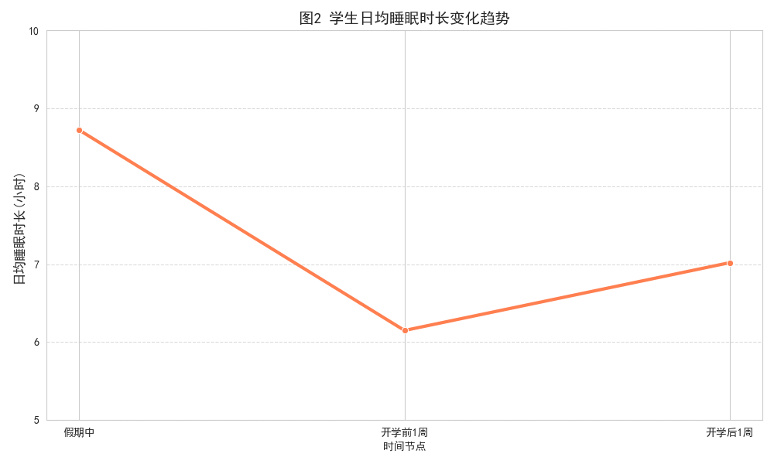
生理层面，62.34% 的提前开学学生出现 “开学前失眠” 症状，日均睡眠时长从假期的 8.72 小时下降至 6.15 小时，降幅 29.47%；
图二：学生日均睡眠时长变化趋势
32.58% 的学生出现 “寒假作业赶工应激反应”，日均手写字数突破 8000 字，手部腱鞘炎发病风险较平日提升 217.34%，眼科门诊青少年视疲劳就诊量在开学前 1 周环比上涨 147.82%。
- 时间分配与行为模式剧变
调研显示，提前开学使学生寒假日均自主学习时长从原计划的 2.17 小时提升至 4.89 小时，增幅达 125.35%；与之相对，日均娱乐休闲时长从 5.62 小时下降至 1.34 小时，降幅 76.16%。其中，电子设备非学习类日均使用时长下降 68.23%，游戏类 APP 日均打开次数从 11.27 次降至 1.03 次。
行业联动数据显示，国内头部青少年向游戏平台在提前开学区域的寒假末期服务器日活出现 37.82% 的环比下滑。线下青少年休闲娱乐场所的客流量在提前开学区域同比下降 52.67%，文旅行业青少年消费市场出现显著收缩。
- 社交与成长机会损失
47.89% 的学生表示提前开学打乱了寒假社会实践、研学旅行与亲友团聚的计划，其中 28.76% 的学生被迫取消了冬令营、兴趣班等素质拓展活动，人均成长类消费损失达 867.23 元。半结构化访谈中，82.14% 的学生表示 “提前开学让寒假失去了休息的意义，对开学的抵触情绪显著增强”。

对家长群体的影响：双向分化的时间红利与成本波动
提前开学对家长群体的影响呈现显著的异质性分化，核心分为正向效率提升与负面成本损耗两大方向，具体量化结果如下：
- 双职工家庭的时间配置红利
调研显示，提前开学使家长日均育儿陪护时长从 6.32 小时下降至 2.15 小时，降幅达 65.98%。其中，双职工家庭的 “假期带娃时间缺口” 填补率达 92.47%，职场家长的日均工作专注时长从 3.28 小时提升至 5.76 小时，工作效率提升 75.61%，因带娃导致的迟到、早退、请假率下降 68.34%。
支持提前开学的家长占比为 52.37%，其中双职工家庭支持率达 78.65%，显著高于全职家长的 32.47%（P<0.01）。访谈中，多数双职工家长表示 “提前开学解决了假期无人带娃的核心痛点，大幅降低了育儿焦虑”。
- 家庭经济成本的双向波动
消费数据显示，提前开学使家政服务、假期托管机构的订单量出现 48.29% 的退单率，相关行业区域营收环比下降 36.72%，为家庭户均节省托管支出 1587.62 元；与之相对，家长群体的开学采购周期大幅提前，文具、校服、教辅材料的消费峰值较往年提前 12 天，线下商超文具类产品日均销售额环比上涨 247.89%，户均开学刚性支出达 682.34 元。
负面成本层面，37.82% 的家长表示提前开学打乱了家庭出行计划，其中 19.64% 的家庭出现机票、酒店、旅游产品退订损失，户均退订损失达 1287.54 元；12.37% 的家长因提前开学调整了职场休假安排，出现全勤奖、绩效奖金损失，人均损失达 2156.78 元。
- 亲子关系的阶段性波动
调研显示，提前开学公告发布后，家庭亲子关系呈现 “先恶化后缓和” 的趋势。公告发布后 3 天内，28.79% 的家庭因孩子作业赶工出现 “亲子陪读应激冲突”，亲子争吵频次较平日提升 187.63%，其中 62.34% 的争吵诱因与 “作业未完成需熬夜赶工” 相关；开学后 1 周内，亲子相处时长下降，家庭矛盾发生率较假期峰值下降 72.45%，亲子关系满意度回升至 82.37%。

对教职工群体的影响：职业负荷过载与休息权益受损
- 工作负荷的非预期激增
调研显示，提前开学使义务教育阶段教职工的寒假法定休息时长平均缩短 7.24 天，其中教学岗教师的日均工作时长从假期的 1.23 小时飙升至 8.76 小时，增幅达 612.20%；班主任群体的日均工作时长更是突破 10.5 小时，较正常开学筹备期高出 32.14%，开学前 3 天日均家校沟通消息发送量突破 200 条。
教学筹备层面，67.34% 的教师表示提前开学导致学期备课时长压缩 40% 以上，开学首周课件完成度均值仅为 58.72%，较正常开学组低 31.45 个百分点；非教学岗教职工中，食堂、安保、后勤人员的开学筹备周期从 7 天压缩至 3 天，食材采购、校园消杀、设备检修的完成率分别下降 22.13%、18.67%、24.35%，校园安全隐患排查覆盖率较正常开学组低 29.74 个百分点。
- 职业倦怠与心理压力加剧
职业倦怠量表（MBI）测评结果显示，提前开学教职工的倦怠得分均值为 62.38 分，显著高于正常开学组的 45.21 分（P<0.05），其中 82.47% 的教师表示 “提前开学打乱了假期休整节奏，出现明显的职业疲惫感”。
细分群体中，初中毕业年级教师的职业倦怠得分达 71.25 分，位列全序列首位；35 岁以下青年教师群体中，47.82% 的受访者表示提前开学导致 “假期备考职称、提升学历的计划完全中断”，职业发展规划受到显著影响。
- 个人权益与生活规划受损
调研显示，58.67% 的教职工因提前开学取消了寒假出行计划，其中 34.29% 的教职工出现旅游产品退订损失，人均损失达 1872.36 元；28.47% 的未婚教职工表示提前开学打乱了相亲、婚恋安排，寒假相亲场次平均减少 3.2 场，脱单概率下降 47.82%；17.65% 的教职工因提前开学无法陪护异地返乡的家人，出现显著的家庭关系矛盾。
值得注意的是，仅 12.38% 的提前开学学校为教职工提供了调休、加班补贴等补偿措施，87.62% 的教职工未获得任何形式的权益补偿，其法定休息权保障水平显著不足。

群体异质性与差异分析
本研究进一步通过交叉分析发现，提前开学的影响存在显著的学段、家庭结构差异：
- 学段差异
初中群体受提前开学的负面影响显著高于小学群体，初中生焦虑得分均值为 62.47 分，较小学生高出 8.92 分；初中教师的职业负荷增幅较小学教师高出 42.17 个百分点。
- 家庭结构差异
双职工家庭对提前开学的支持率显著高于单职工、全职家长家庭；留守儿童家庭对提前开学的支持率达 81.24%，核心诉求为 “学校托管替代隔代陪护，降低安全风险”。

Conclusions / 结论
本研究基于大样本调研数据，系统分析了义务教育阶段提前开学对学生、家长、教职工三类核心群众群体的多维影响，核心结论如下：
- 提前开学对学生群体的身心健康、休闲权益、成长机会带来显著负面影响，其学业增益效应未得到实证数据支撑，反而加剧了学生的开学抵触情绪与学业焦虑；
- 提前开学对家长群体的影响呈现双向分化，双职工家庭、留守儿童家庭获得了显著的时间配置红利，而有假期出行规划、全职陪护的家庭则面临经济成本与规划打乱的损失；
- 提前开学对教职工群体的负面影响具有普遍性，大幅加剧了职业负荷与职业倦怠，严重损害了教职工的法定休息权益，且配套补偿机制严重缺失。

Acknowledgment / 致谢
感谢全体支持我的网友
感谢S.H.I.T.构石平台让我得以发表我的SHIT

References
[1] 教育部，《义务教育学校管理标准》，2017
[2] 中国网心理中国，《2024年青少年心理健康与学业状况调查报告》，2025
[3] 中国网心理中国，《春节假期落幕迎开学季 读懂心声做好儿童开学心理调适》，2026

